CPEM N°46
MATEMATICA
Cursos: 5ºD Prof: Mariela Rauch

TRABAJO PRÁCTICO Nº 11

Llegamos al último trabajo práctico, les silicito que respeten la fecha de entrega del 30 de octubre, ya que el 2 de noviembre se estarán llenando las planillas para realizar los informes de cierre de este año.

FECHA DE ENTREGA DE PRÁCTICO N° 11: hasta el 30 de octubre.

En este último trabajo veremos el análisis y gráficos de las funciones exponenciales y logarítmicas…
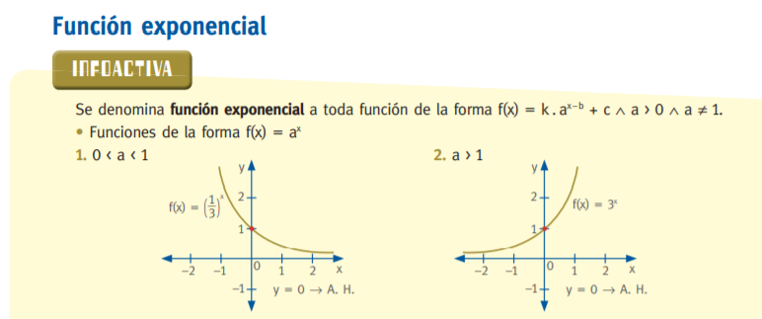

Como ya vimos en el trabajo anterior, la función exponencial tiene a la variable independiente (es decir a “x”) en el exponente de algún número. Lo que nos dice la definición de arriba es que toda función exponencial tiene la forma:

$$f\left(x\right)=k.a^{x-b}+c$$

La función exponencial tendrá la forma de una curva que puede solamente crecer o decrecer (no hay otras posibilidades). En el ejemplo nos dice claramente que si el valor de “a” está entre 0 y 1( en el ejemplo nos muestra a=$\frac{1}{3}≈0,33$) la función va a decrecer. Pero si a es mayor que 1 (en el ejemplo nos muestra a=3) la función va a crecer.
- Los valores de k nos indican el valor de la ordenada al origen (es decir donde la gráfica corta al eje y).
- Los valores de b nos indican el corrimiento sobre el eje x (es decir hacia donde está desplazada la grafica respecto del eje y)
- Los valores de c nos indican el corrimiento sobre el eje y( es decir hacia donde esta desplazada la grafica respecto del eje x). Este valor de c, también es conocido como asíntota horizontal, y es una recta paralela al eje x que pasa por c. Una de las características que nos brinda la asíntota horizontal es que la gráfica nunca la va a cortar.
Veamos los siguientes ejemplos…
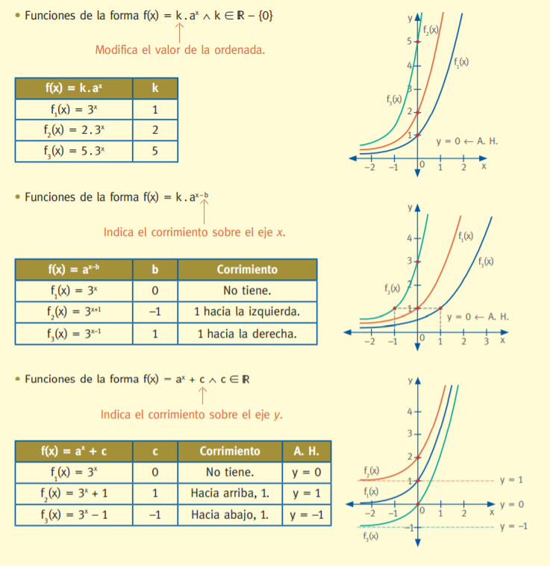

Como pueden observar, con solo tener la función es condición suficiente para poder realizar la gráfica. Es decir que no vamos a utilizar tabla de valores!
Veamos como graficar y analizar una función exponencial.
EJEMPLO: Dada $f\left(x\right)=2^{x}+1$ , graficar y realizar análisis completo.
Lo primero es siempre trazar nuestra asíntota horizontal, en este caso A.H: y= 1
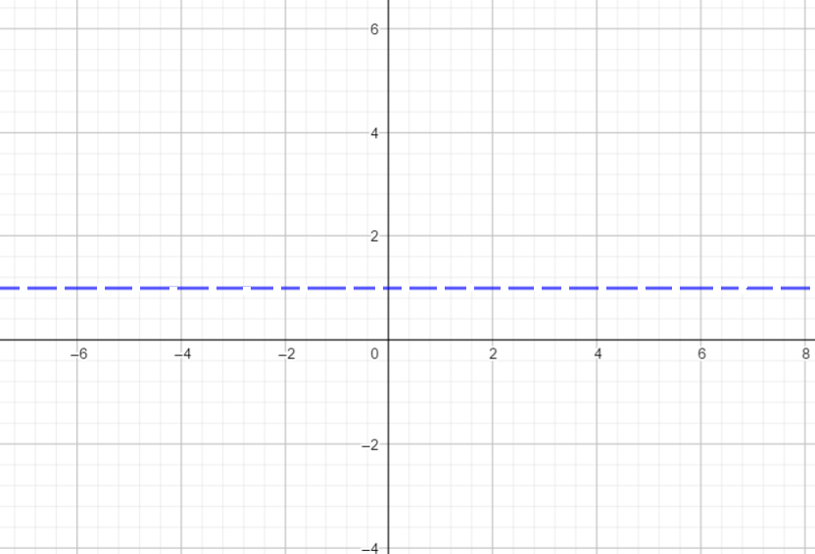

Marcamos la asíntota de forma punteada,
Recordemos que la gráfica no puede cortarla

Luego, como el valor de b=0 podemos decir con seguridad que el valor de la ordenada al origen es 2. Veamos:
El valor de la ordenada al origen siempre lo obtengo si en cualquier función reemplazo a la x por 0. Entonces $f\left(0\right)=2^{0}+1=1+1=2$

Calculemos la raíz, para ello hacemos f(x) = 0 2^{x} + 1 = 0
2^{x} = -1
Aplicando logaritmo tenemos log 2^{x} =log-1 como log-1 no existe, f(x) no
tiene raíces
A partir de lo anterior, obtengo el punto de intersección de la gráfica con el eje y --> (0,2) y lo marco.

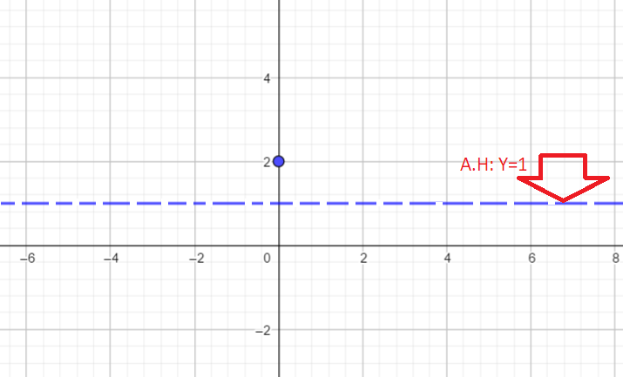

- Como el valor de k=1 entonces no hay corrimiento de la ordenada.
- Como el valor de a=2 que es mayor que 1, entonces la función crecerá.
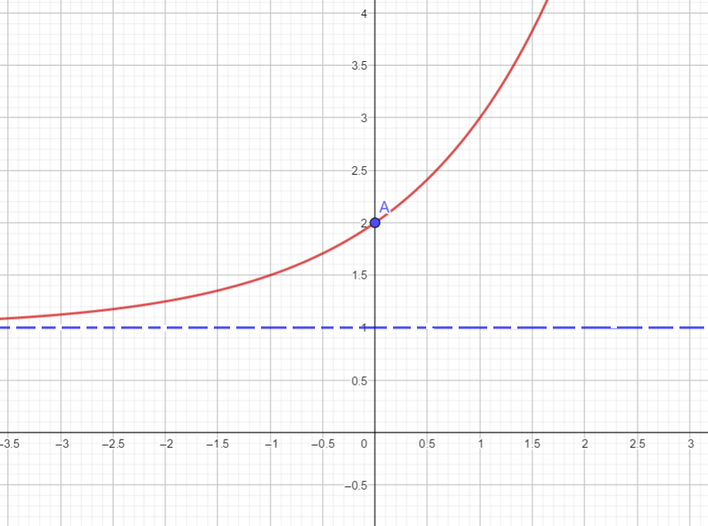
Con esto último podemos realizar el grafico de la siguiente manera…

Recordar la forma de la curva, y que además esa curva NO DEBE CORTAR NI TOCAR A LA ASINTOTA HORIZONTAL.
Una vez graficada la función, vamos a realizar el análisis.
- Dom(f) = $R$ .Esto se cumple siempre
- Im(f)=$\left(1,+∞\right)$. Esto lo puedo ver a partir de la asíntota horizontal.
- Crecimiento=$R$
- A.H: y=1
- Decrecimiento= no tiene.
- Raíces= No tiene (pues la gráfica nunca va a cortar al eje x)
- Ordenada al origen= 2
- $c^{+}= R$ (toda la gráfica está por encima del eje x)
- $c^{-}= No tiene$

OTRO EJEMPLO
$g\left(x\right)={\left(\frac{1}{2}\right)}^{x}-1$ Marcamos la asíntota horizontal en y= -1
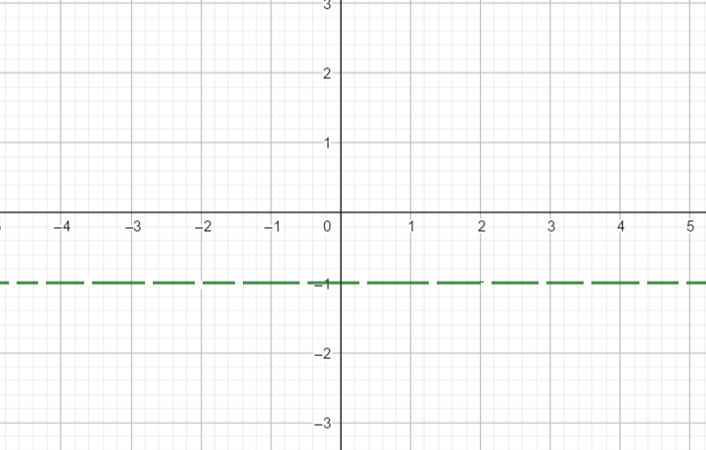

Para determinar la ordenada al origen, hacemos x=0 en la función.
$g\left(0\right)={\left(\frac{1}{2}\right)}^{0}-1=1-1=0$ La ordenada la origen es 0.
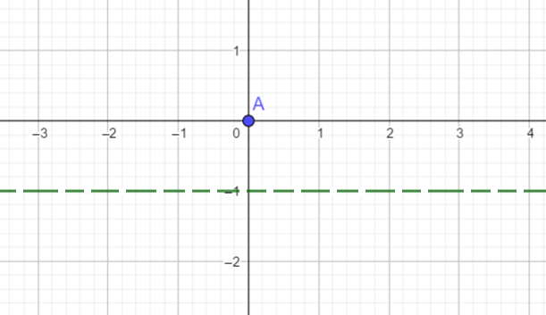

Las raíces se calculan de la misma manera que en cualquier función….
- $g\left(x\right)={\left(\frac{1}{2}\right)}^{x}-1$
$$0={\left(\frac{1}{2}\right)}^{x}-1$$
$$1={\left(\frac{1}{2}\right)}^{x}$$
$$\log{1}={log \left(\frac{1}{2}\right)}^{x}$$

$$0=xlog\left(\frac{1}{2}\right) → 0 : log \left(\frac{1}{2}\right)=x → x=0$$

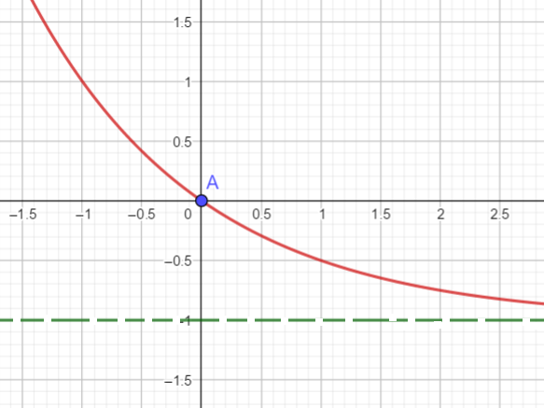
Recordar que es una curva que pasa por la ordenada al origen y decrece.
Ahora el análisis…
Una vez graficada la función, vamos a realizar el análisis.
- Dom(f) = $R$ .Esto se cumple siempre
- Im(f)=$\left(-1,+∞\right)$. Esto lo puedo ver a partir de la asíntota horizontal.
- Crecimiento=$No tiene$
- A.H: y= -1
- Decrecimiento= $R$.
- Ordenada al origen= 2
- $c^{+}= \left(-∞;0\right)$
- $c^{-}=\left(0;+∞\right)$
- Raíces: x =0

Un último ejemplo:

$$h\left(x\right)=3.2^{x-1}-1$$
Primero la asíntota horizontal A.H: y= -1
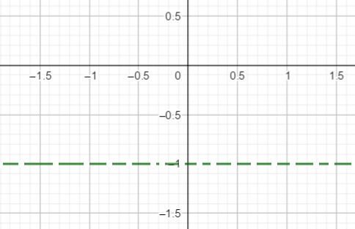

Averiguamos la ordenada al origen..
$$h\left(0\right)=3.2^{0-1}-1=3.2^{-1}-1=3.\frac{1}{2}-1=\frac{3}{2}-1=\frac{1}{2}=0,5$$
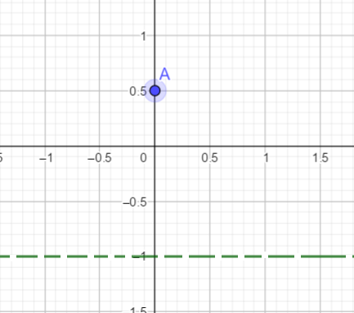

- Las raíces se calculan de la misma manera que en cualquier función….
$$h\left(x\right)={3.2}^{x}-1$$
$$0={3.2}^{x}-1$$
$$1={3.2}^{x}$$
$$\frac{1}{3}=2^{x}$$
$$\log\left(\frac{1}{3}\right)=log2^{x} → \log\left(\frac{1}{3}\right)=x log2 → \frac{ log \left(\frac{1}{3}\right)}{log2}=x$$
$$\frac{-2.095 }{3,321}=x → -0,63=x$$
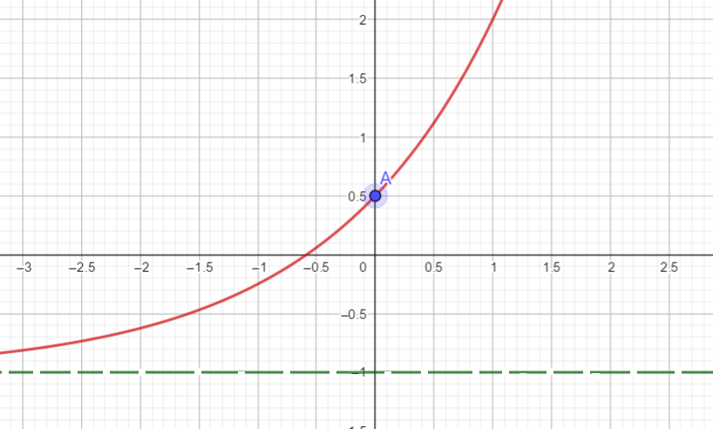

Una vez graficada la función, vamos a realizar el análisis.
- Dom(f) = $R$ .Esto se cumple siempre
- Im(f)=$\left(-1,+∞\right)$. Esto lo puedo ver a partir de la asíntota horizontal.
- Crecimiento$=R$
- A.H: y= -1
- Decrecimiento=No tiene
- Ordenada al origen= 0,5
- $c^{+}= \left(-0,63;+∞\right)$
- $c^{-}=\left(-∞;-0,63\right)$
- Raíz x=-0,63
Observa los siguiente videos teniendo en cuenta que Rango= Imagen
https://www.youtube.com/watch?v=egHWd_l-gbg
https://www.youtube.com/watch?v=i9CHGkd52q4
https://www.youtube.com/watch?v=BtNoXyqcSIM
EJERCICIO1) Grafiquen y realicen el análisis completo de las siguientes funciones
- f(x) = 2^{x} – 2 b) f(x) = 2^{x-1} + 2 c)$f\left(x\right)= {2\left(\frac{1}{3}\right)}^{x-1}-2$

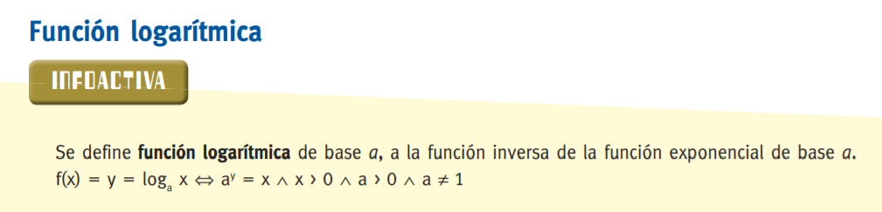
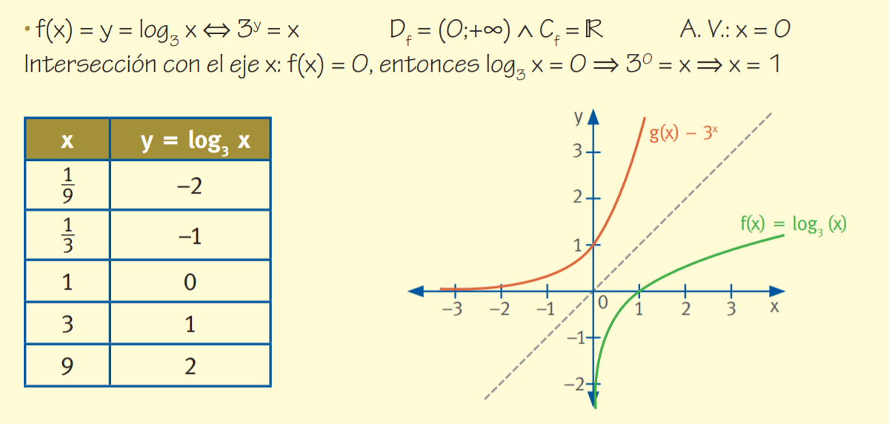

Como podemos notar, la función logarítmica (graficada en verde) es la función inversa de la función exponencial (graficada en rojo).
Recordemos la función logarítmica… $f\left(x\right)=\log_{a}x$ Donde “a” es la base y “x” el argumento.
Tenemos que tener en claro que el argumento (es decir lo que está dentro del logaritmo) nunca puede ser cero ni negativo. Y la base siempre “a” será un número positivo distinto de 1.
Para poder graficar la función logarítmica es muy importante encontrar los siguientes elementos:
- Raiz.
- Asintota vertical.
- Ordenada al origen (de ser posible).
Veamos el siguiente ejemplo…
Sea $f\left(x\right)=\log_{3}x+1$
Para encontrar la raíz de esta función, hacemos lo que ya conocemos. Igualamos la función a “0” y despejamos “x”
$$\log_{3}x+1=0→ \log_{3}x=-1 → 3^{-1}=x →x=\frac{1}{3}$$
$$Luego, la raiz de la función es x=\frac{1}{3}$$
Para ver cual es la asíntota vertical, basta ver el argumento del logaritmo:
Sea $f\left(x\right)=\log_{3}x+1$ pensemos en la forma $f\left(x\right)=\log_{a}(x+b)$, diremos que la asíntota vertical es A.V: x= -b. En nuestro ejemplo, $f\left(x\right)=\log_{3}(x)+1$ el valor de b=0, por lo tanto la asíntota vertical será x=0. Así como la función exponencial tenía asíntota horizontal, en la función logarítmica tendrá asíntota vertical. Esta asíntota representa una recta imaginaria la cual nunca va a ser cortada por la función.

Entonces…
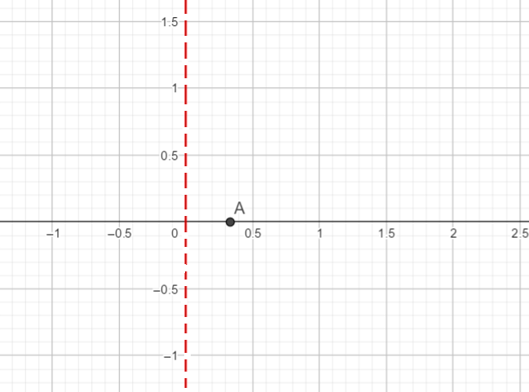

Lo que está en rojo, es la asíntota vertical x=0, y el punto A representa el punto donde la gráfica corta al eje x. La raíz es x= $\frac{1}{3}=0,333$…
Luego, podemos obtener otro punto que nos servirá para una mayor exactitud del grafico, vamos a igualar el argumento a 1.
Esto es x=1, luego evaluamos la función en x=1.
$f\left(1\right)=\log_{3}1+1=0+1=1$, obtenemos el punto B=(1,1)

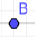

Por último , esta función no tendrá ordenada al origen, pues si hacemos x=0 en la función..
$$f\left(0\right)=\log_{3}0+1, lo cual no tiene solución pues el argumento no puede ser cero.$$
Trazamos la gráfica…
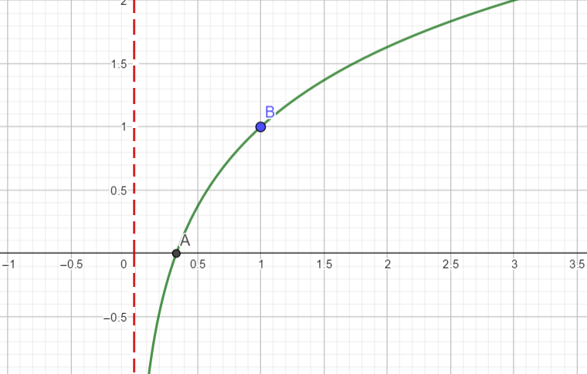
Ahora el análisis…

$Dom f=(0,+∞)$ El intervalo del dominio, estará dada por la asíntota vertical.
$Imf= R$ (siempre)
$$Raiz:x=\frac{1}{3}$$
$$Asintota vertical :x=0$$
$$Ordenada al origen:No tiene$$
$$Crecimiento: (0,+∞)$$
$$Decrecimiento:No tiene$$
$$c^{-}=(0,\frac{1}{3})$$
$$c^{+}=(\frac{1}{3},+∞)$$

Antes de realizar los ejercicios te recomiendo ver el siguiente video
https://www.youtube.com/watch?v=wykp49ARgzA
EJERCICIO 2) Graficar y realizar análisis completo de las siguientes funciones.
$a)f\left(x\right)=\log_{2}x-2$ b) $g\left(x\right)=\log_{3}(x-1)$ c) $h\left(x\right)=\log_{4}\left(x+1\right)-1$

